转专业学生报名操作：
一、登录数字化校园门户，输入用户名及密码进入，在弹出对话框中点击“学习服务”
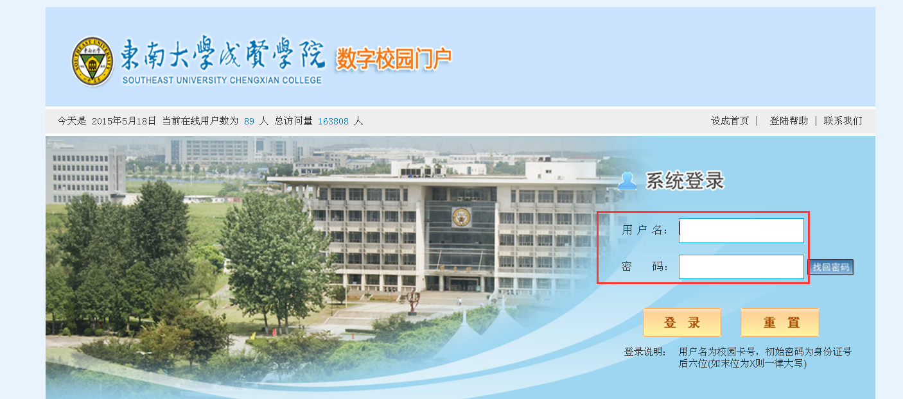
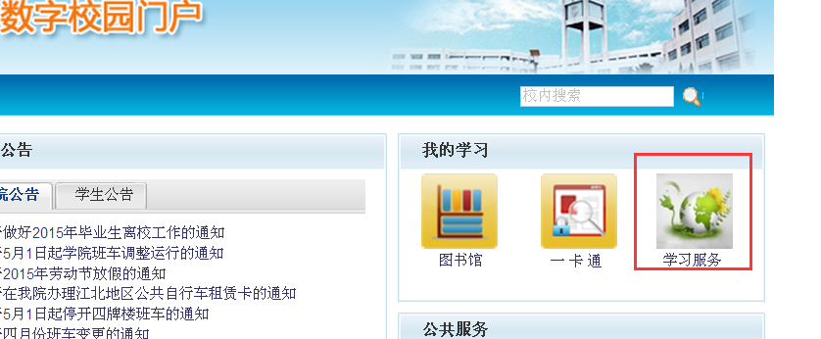

二、进入教务信息系统，点击“个人服务中”的“我的转专业申请”查看可申请专业列表，进行报名，报名成功，则可以在“我的转专业申请”列表中看到，同时报名期间可以进行“退报”操作。
